**Pedro Reynoso**

**Gonzalo López**

**04/06/2020**

**Laboratorio de computación II – UTN FRGP**



**Taller automotriz**

**Informe de proyecto**

**Tall**

**introduccion**

El sistema a desarrollar permitirá llevar el registro de ingresos de autos a un taller mecánico. El mismo podrá detallar a los clientes y llevar una ficha única por patente.

**Descripción detallada del sistema**

El objetivo principal del programa es registrar el ingreso de un auto al taller, para que tanto el cliente como el mecánico sepan que se le hizo y en qué fecha.

Nos permitirá almacenar los datos del cliente y del auto, junto con esos datos se elaborará una ficha de cliente, en la cual ingresaremos la patente del auto y detallara la fecha en la que ingreso, la falla y el importe abonado.

En la aplicación se pre-cargara las marcas y modelos de autos vigentes, estos datos pueden ser modificados y se podrá agregar cuantas marcas y modelos se crea necesario, también contaremos con la pre-carga de un cliente, donde se ingresaran sus datos, entonces al momento de que el auto sea arreglado y debamos volcar la información del mismo, se solicitara el DNI del cliente, y este traerá todos sus datos para la ficha técnica.

En esa ficha se registrara el importe del trabajo realizado, por ende en la sección reportes, podremos sacar los reportes que necesitemos por ej, la cantidad de ingresos de dinero en el año 2020, esta sección de reportes estará bajo contraseña.

El programa nos dará una opción de exportar la ficha técnica de un cliente para poder enviársela por mail y que el mismo lleve el registro.

**Pantalla principal**

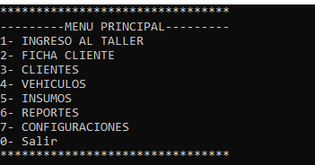

**Ingreso al taller**

En esta sección del programa se registraran los datos del ingreso al taller para poder generar la ficha técnica, anteriormente debemos agregar al cliente y al vehículo. Aquí se registrara por fecha y se indicara la falla y lo que se le hizo junto con lo que abona el cliente.

**Ficha técnica**

La ficha de técnica es la razón del programa, aquí se podrá buscar cuando el cliente ingreso su vehículo al taller, que se le hizo, en qué fecha y cuantos KM tenía el auto.  
La búsqueda será por patente, y desplegará todas las veces que el vehículo ingreso al taller.

Se podrá exportar la ficha a un archivo CSV para enviársela al cliente si así lo desea.

**Clientes**

Esta opción la utilizaremos para crear al cliente, indicaremos sus datos personales y los guardaremos para poder utilizar a la hora de generar el ingreso al taller.

Se podrá generar la búsqueda de un Cliente por su DNI y tendremos la opción de modificar los datos del cliente.

**Vehiculos**

En esta sección se pre-cargaran los datos de los autos, marca y modelo.  
Recordemos que si estos no están pre cargados, no podrán ser utilizados al momento de crear la ficha técnica, es decir que al poner algún dato irá a verificar si estos existen.

**Reportes**

Aquí podremos sacar un reporte de los ingresos del taller, tendremos la posibilidad de verificar la recaudación anual, o separado por rangos de fecha.

Nos dará la opción de ingresar el DNI del cliente y ver la recaudación del mismo, es decir, la cantidad de veces que ingreso y cuánto dinero genero para el taller.

Podremos verificar la cantidad de autos que ingresaron en un rango de fechas.

**Configuraciones**

En esta sección del programa permitirá realizar exportación e importación de copias de seguridad.

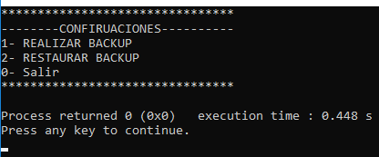

La opción de realizar backup, desplegara un menú para elegir que se quiere guardar, marcas, modelos, clientes, fichas técnicas o todas a las opciones.

La opción restaurar backup, desplegara el mismo menú para elegir que opción se desea restaurar.

**CLASES**